**Torby bawełniane - ekologiczna alternatywa dla plastikowych reklamówek**

**Ze wszystkich stron napływają do nas niepokojące informacje o zanieczyszczeniu oceanów plastikiem. Możemy jednak znacznie zmniejszyć skalę tego zjawiska i przy okazji promować swoją firmę - wybierając <strong>torby bawełniane</strong>.**

**Torby bawełniane - dobre dla środowiska i dla naszej firmy**

**Dlaczego warto zmienić reklamówki na torby?**

Na całym świecie trwa zakrojona na szeroką skalę debata o niekorzystnym oddziaływaniu plastiku na środowisko naturalne. Nadmiar tego surowca stał się bowiem poważnym problemem, szczególnie dla morskich ekosystemów. W związku z tym wiele znanych marek wycofało ze swojej oferty produkty plastikowe, promując ekologiczne postawy i poprawiając swój wizerunek. W tym celu korporacje wykorzystują **torby bawełniane** - niewielkie i tanie w produkcji gadżety, które z sukcesem zastępują łatwe do rozerwania, plastikowe reklamówki. Przydają się one jednak nie tylko na zakupach!

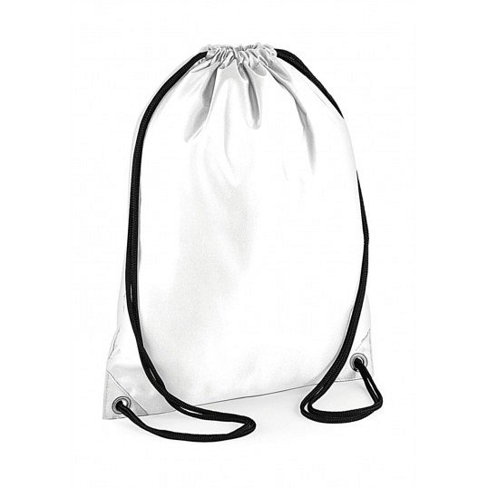

**Torby bawełniane - praktyczna forma promocji firmy**

Ciekawy nadruk zawsze przykuje wzrok ludzi na ulicy szybciej, niż nawet największy billboard. Dlatego warto zadbać o to, by [torby bawełniane](https://feelgood.pl/pl/torby-bawelniane-i-plocienne-163) sygnowane logo Twojej firmy wyróżniały się z tłumu, jednocześnie promując swoją markę. W stworzeniu właśnie takiego gadżetu idealnego pomóc Ci może sklep internetowy feelgood.pl. Znajdziesz tam dziesiątki propozycji na niebanalną promocję Twojej firmy przez ciekawe produkty, których pozazdrości Ci konkurencja!